Våra sinnen
Mål för arbetsområdet i biologi och fysik:
- Kunna förklara vilka våra sinnen är och hur de fungerar.
- Kunna hur vi kan skydda våra sinnesorgan och förebygga skador.
- Kunna lite om hur några funktionsnedsättningar i synen och hörseln påverkar och kan hjälpas.
- Kunna berätta något om hur hjärnan och nerverna fungerar.
- Kunna om hur sömn och beroendeframkallande medel kan påverka hälsan.
- Kunna delta i diskussioner, ställa frågor och lyssna på andra, bemöta åsikter.
- Kunna utföra undersökningar genom att formulera frågeställningar, planera, genomföra och dokumentera samt jämföra olika resultat.
- Kunna söka och granska information från olika källor, förklara och använda ämnesspecifika ord och begrepp.
- Kunna berätta något om vad ljus är.
- Kunna berätta något om vad ljud är.

Viktiga begrepp:
Balansorgan, bedövning, decibel, drog, dvala, eko, hertz, hornhinna, iris, lins, ljudstyrka, ljudvågor, ljuskälla, medvetslös, missbruk, narkotika, nervsystem, näthinna, reflekteras, reflex, spektrum, stämband, tinnitus, trumhinna.

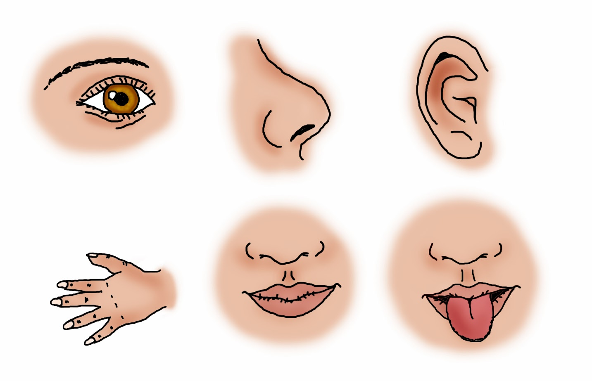

Begrepp:
Balansorgan: ett organ i örat som gör att man kan balansera kroppen.
Bedövning: När man med hjälp av medicin minskar känseln i kroppen.
Decibel: ett mått på hur högljutt någonting är.
Drog: ämnen som påverkar kroppen och sinnena och kan lura hjärnan.
Dvala: att sova under en längre period för att vänta på att det ska bli lättare att leva ex gå i ide över vintern.
Eko: ett ljud som studsar och kan höras mer än en gång.
Hertz: hur många vågor en ton har per sekund.
Hornhinna: en genomskinlig hinna på ögats framsida.
Iris: den färgade delen av ögat. Ingen iris är den andra lik.
Lins: en ska som förändrar hur ljuset bryts, finns i kikare, kameror och i ögat.
Ljudstyrka: hur intensivt ett ljud är, se Decibel.
Ljudvågor: svängningar i omgivningen som tolkas som ljud av örat.
Ljuskälla: vart ljuset kommer ifrån.
Medvetslös: när man inte är vaken utan att sova, ex att svimma.
Missbruk: att vara beroende av en drog och använda dem på ett farligt sätt.
Narkotika: ett samlingsnamn för de farligaste drogerna, ex heroin, morfin och kokain.
Nervsystem: kroppens signalsystem.
Näthinna: delen av ögat som fångar bilder av ljuset som når ögat.
Reflekteras: att studsa tillbaka från något.
Reflex: en rörelse som kroppen gör utan att man tänker, ex blinkar.
Spektrum: en fördelning av olika färger som finns i vitt ljus, ex en regnbåge.
Stämband: den delen av kroppen som skapar ljud.
Tinnitus: en skada i hörseln.
Trumhinna: en del av örat som tar emot ljud.

